RELACIÓN DE PUESTOS DE TRABAJO DEL CES DE CANARIAS. 31/12/2021

http://www.cescanarias.org/con-que-recursos

El Consejo Económico y Social de Canarias, respecto de su personal, hace pública y mantiene actualizada y a disposición de todas las personas, su relación de puestos de trabajo (RPT).

En la presente RPT del CES figura la nominación de los puestos. Sin embargo, en otras publicaciones del Gobierno de Can arias no figura tal nominación, al estar pendiente la definición/cumplimentación de las medidas de seguridad necesarias para garantizar la protección de los datos personales, en cumplimiento de las obligaciones impuestas por el Reglamento (UE) 2016/679 del Parlamento Europeo y del Consejo, de 27 de abril de 2016, relativo a la protección de las personas físicas en lo que respecta al tratamiento de datos personales y a la libre circulación de estos datos, y a la Ley Orgánica 3/2018, de 5 de diciembre, de protección de datos personales y garantía de los derechos digitales.

Consejería de Presidencia, Justicia e Igualdad:
Decreto 122/2013, de 26 de diciembre, por el que se aprueba la modificación conjunta de las relaciones de puestos de trabajo de los distintos Departamentos y Organismos Autónomos del Gobierno de Canarias y se delegan determinadas competencias en el Consejero de Presidencia, Justicia e Igualdad

Boletín Oficial de Canarias nº 10, 16 de enero de 2014. Ref 131

En virtud del Decreto 122/2013, de 26 de diciembre, (BOC nº 10, de 16 de enero de 2014; corrección de errores en BOC nº 22, de 3 de febrero de 2014) por el que se aprueba la modificación conjunta de las relaciones de puestos de trabajo de los distintos Departamentos y Organismos Autónomos del Gobierno de Canarias, han resultado afectadas, en mayor o menor grado, las RRPPTT de la práctica totalidad de Departamentos y Organismos de esta Administración Autonómica, con las únicas excepciones de las correspondientes al CES y al ICHH.

Con la finalidad de avanzar en las políticas de transparencia y accesibilidad de la información, la Dirección General de Función Pública ha publicado en la Web del Empleado Público, con el compromiso de mantenerlas actualizadas, las relaciones de puestos de trabajo (textos refundidos) de los distintos Departamentos y Organismos autónomos de la Administración de la Comunidad Autónoma de Canarias, indicando para cada una de ellas el Decreto por el que se haya producido la última modificación, a partir de cuya consolidación resulta el texto refundido que se publica.

Estas relaciones de puestos de trabajo se publican además nominadas, garantizándose de esta forma que en todo momento pueda consultarse la situación de los distintos puestos en cuanto a su ocupación. Por este motivo, habida cuenta de que los distintos procedimientos de provisión de puestos de trabajo y la consiguiente movilidad del personal determinan una considerable variabilidad de la información que se publica, y a fin de garantizar el máximo grado de fiabilidad, la publicación de las relaciones de puestos de trabajo se actualizará semestralmente (enero y julio de
cada año), sin perjuicio de las actualizaciones que en su caso procedan como consecuencia de modificaciones de las vigentes RRPPTT.

Las consultas sobre las características, ocupación o provisión de los puestos de trabajo, deberán realizarse en las Unidades de Personal de los Departamentos y Organismos Autónomos.

Las RPTs del CES publicadas en el BOC son:

1. Resolución de 11 de noviembre de 1993, del Presidente del Consejo Económico y Social, por la que se acuerda la publicación del acuerdo del Pleno que aprueba la relación de puestos de trabajo del Consejo. BOC nº 156, de 10/12/1993. Ref 1945.

2. Resolución de 3 de agosto de 1998, de la Secretaría General, por la que se acuerda la publicación del acuerdo del Pleno que aprueba la modificación de la relación de puestos de trabajo del Consejo. BOC nº 105, de 19/08/1998. Ref 1240.

3. Resolución de 29 de octubre de 2007 por la que se dispone la publicación del acuerdo del Pleno que aprueba la modificación de la relación de puestos de trabajo del Consejo. BOC nº 219, de 31/10/2007. Ref 1814.

4. Resolución de 17 de junio de 2010, por la que se acuerda la publicación del acuerdo del Pleno que aprueba la modificación de la relación de puestos de trabajo del Consejo Económico y Social de Canarias. BOC nº 124, de 25/06/2010. Ref 3633.

5. Decreto 122/2013, de 26 de diciembre, por el que se aprueba la modificación conjunta de las relaciones de puestos de trabajo de los distintos Departamentos y Organismos Autónomos del Gobierno de Canarias. BOC nº 10, de 16/01/2014. Ref 131.

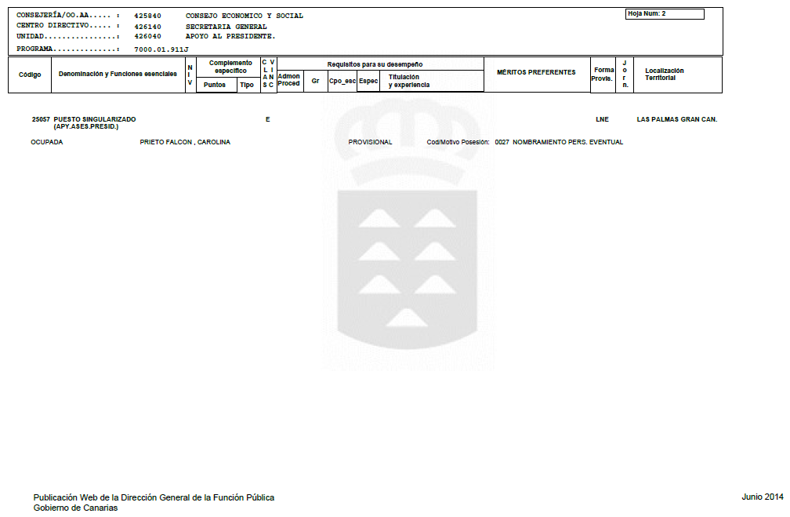

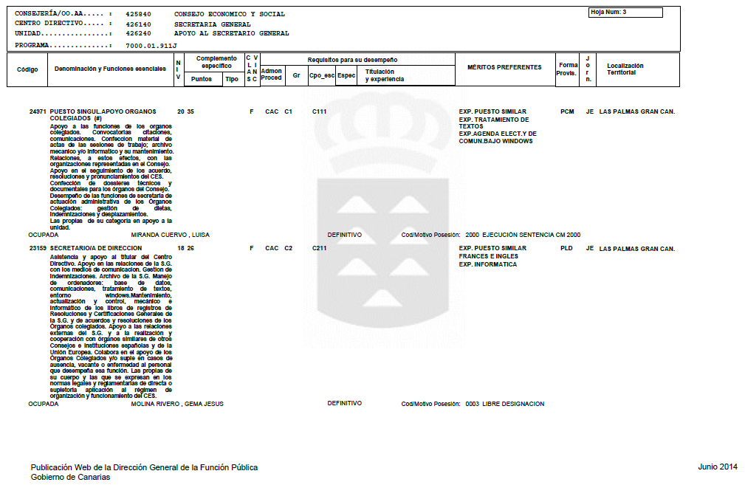

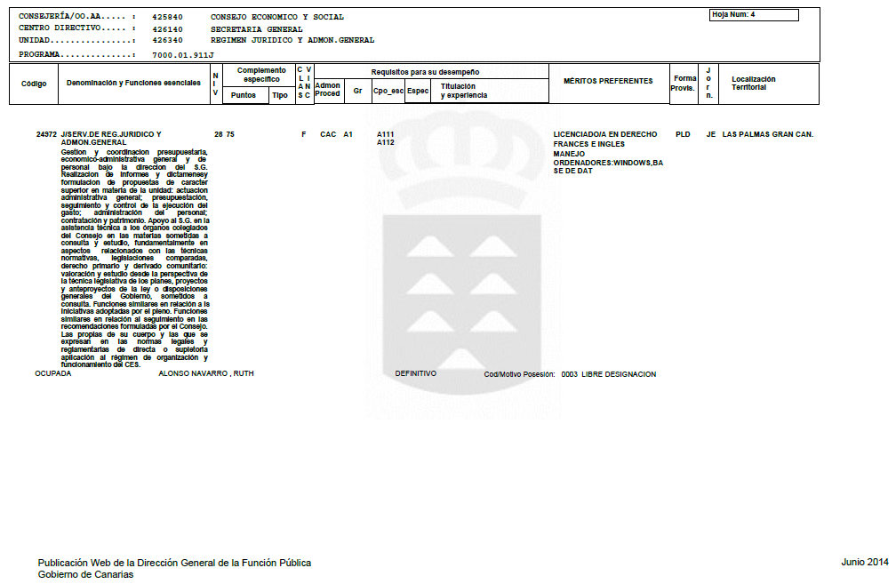

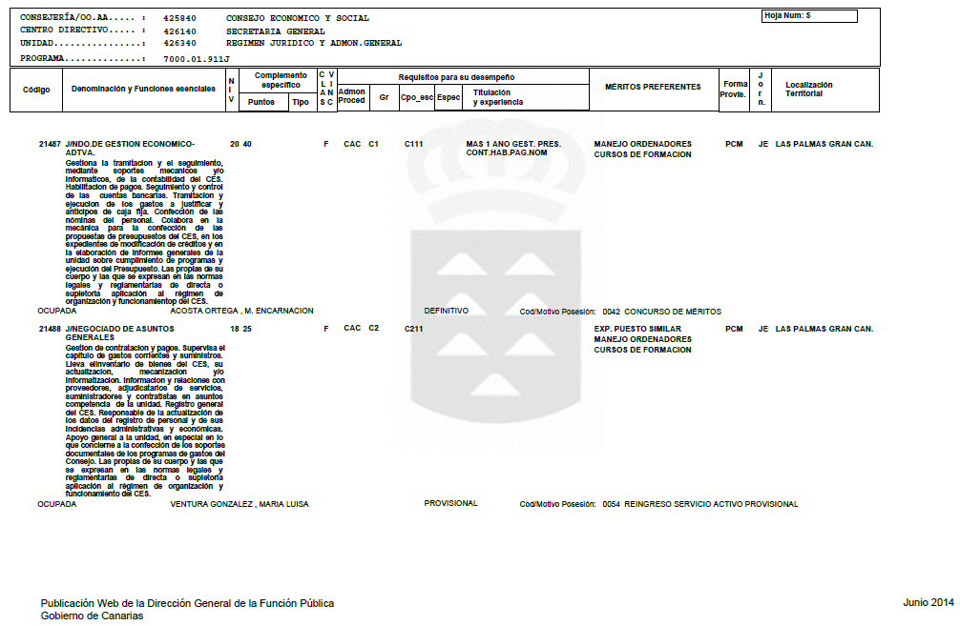

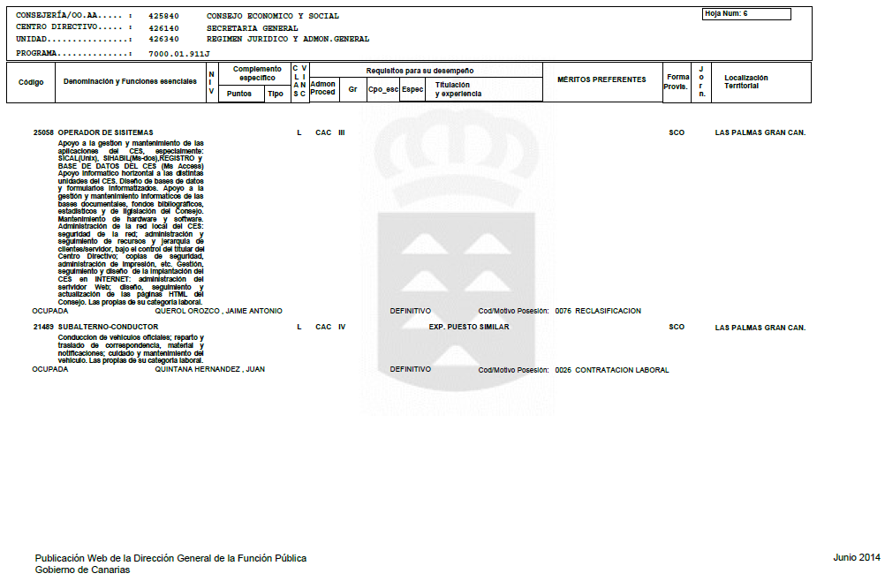

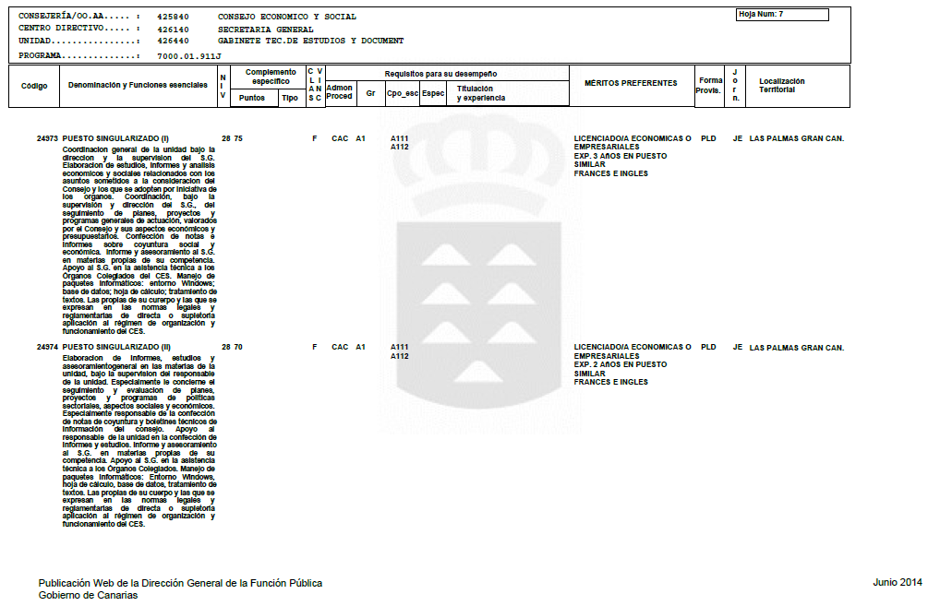

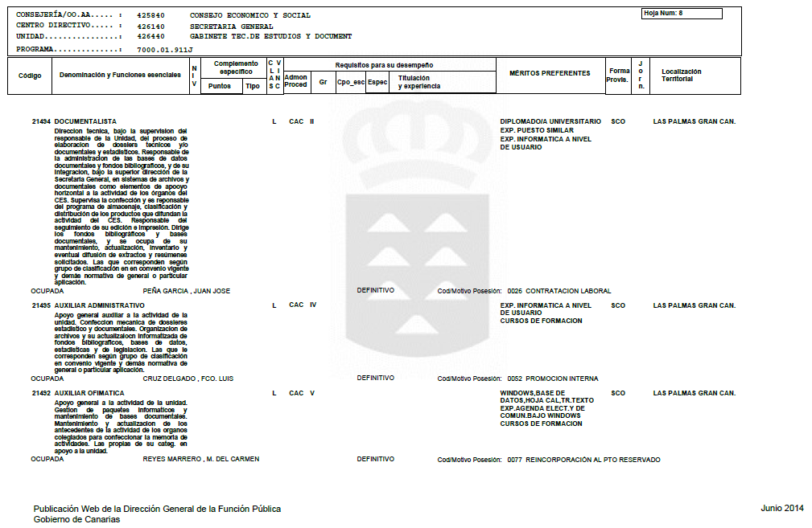

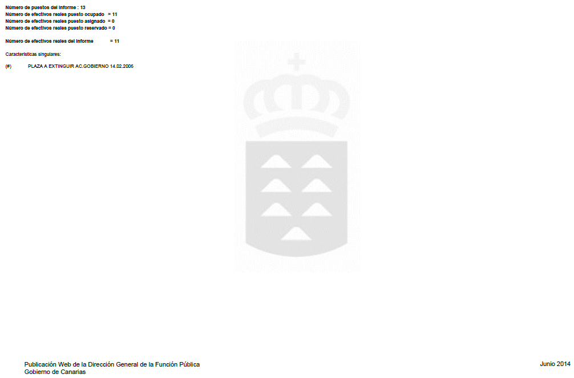

Más información:

Gobierno de Canarias-Relación de Puestos de Trabajo:
http://www.gobiernodecanarias.org/cpj/dgfp/index.jsp?idc=4131

Gobierno de Canarias-Relación de Puestos de Trabajo-RPT del CES:
http://www.gobiernodecanarias.org/cpj/dgfp/empleados_publicos/rr_pp_tt/empleo_ppss_vda/ces/2_3_CES.pdf

Gobierno de Canarias-Portal del Transparencia-Relación de Puestos de Trabajo de la CAC:
https://www.gobiernodecanarias.org/transparencia/temas/institucional-organizativa/empleados-publicos/rpt/

Gobierno de Canarias-Portal del Transparencia-RPT del CES:
http://www.gobiernodecanarias.org/boc/2010/124/004.html

CES de Canarias-Relación de Puestos de Trabajo:
http://www.cescanarias.org/documents_front/nor_ces_20161031_06_relacion_puestos_trabajo_2014.pdf

Formato: HTML, PDF y ODT.
Responsable: Unidad Responsable de la Información Pública del CES (URIP-CES).
Fecha de Actualización: 30/12/2021.
Periodicidad: Cada vez que se produzca una modificación de la Relación de Puestos de Trabajo del CES.
Tipo de información: Empleo en el sector público.
Categoría: Relaciones de puestos de trabajo, catálogos de puestos, plantillas de personal o instrumentos similares.
Subcategoría: Puestos ocupados y vacantes.
Referencia normativa: Art. 18.1.c) y 20.1 de la Ley 12/2014, de 26 de diciembre, de transparencia y de acceso a la información pública.
Enlace al Portal de Transparencia del Gobierno de Canarias:
https://www.gobiernodecanarias.org/transparencia/temas/institucional-organizativa/empleados-publicos/rpt/
Enlace a la Sección de Transparencia del Sitio Web del CES:
http://www.cescanarias.org/con-que-recursos

